МУНИЦИПАЛЬНОЕ БЮДЖЕТНОЕ ОБЩЕОБРАЗОВАТЕЛЬНОЕ УЧРЕЖДЕНИЕ
«ГОЧИТСКАЯ СРЕДНЯЯ ОБЩЕОБРАЗОВАТЕЛЬНАЯ ШКОЛА»
_____________________________________________________________________________________________________________________

671382 Республика Бурятия
Бичурский район
с.Петропавловка ул.Заречная 1-А
тел.8(30133)57146
эл. адрес: gochitschool@mail.ru

ПЕРЕЧЕНЬ
имущества, передаваемого из государственной собственности Республики Бурятия в собственность муниципального образования «Бичурский район» МБОУ «Гочитская СОШ»
№ | Наименование образовательной организации | Наименование  имущества | Индивидуализирующие характеристики  имущества  (серийный номер) | Количество (шт.)
1 | МБОУ «Гочитская СОШ» | ноутбук DEPO | S/N: 489222-093  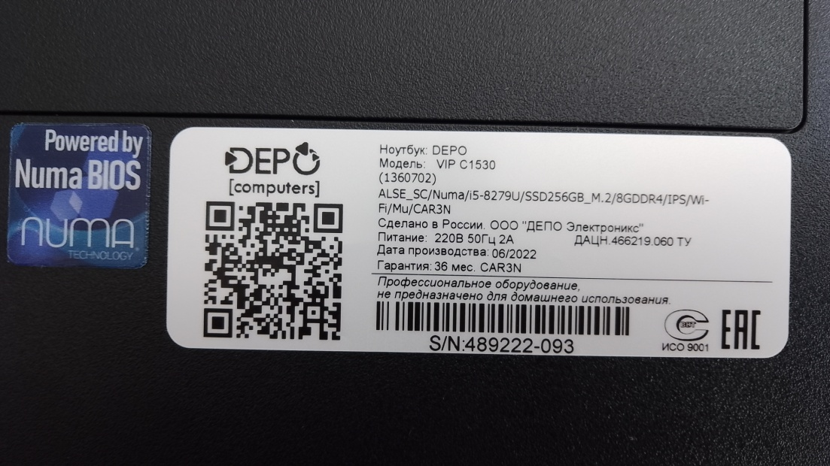 | 3
 |  | ноутбук DEPO | S/N:489220-012  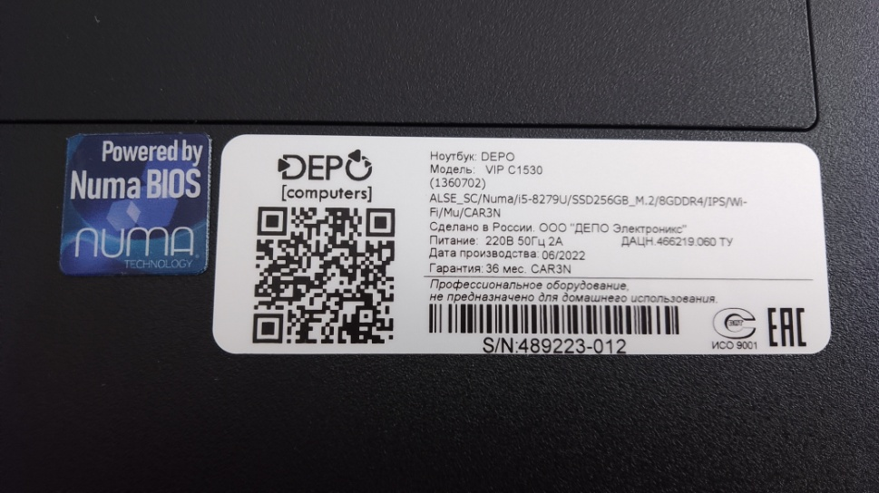
 |  | ноутбук DEPO | S/N: 489220-054  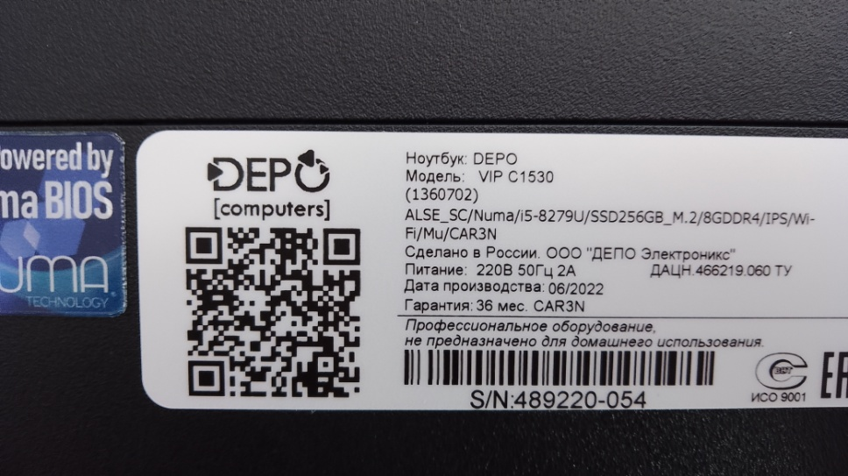
2 |  | Расширенный робототехнический набор | 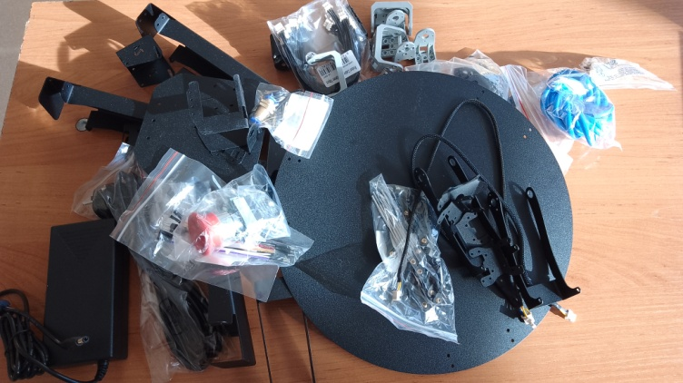  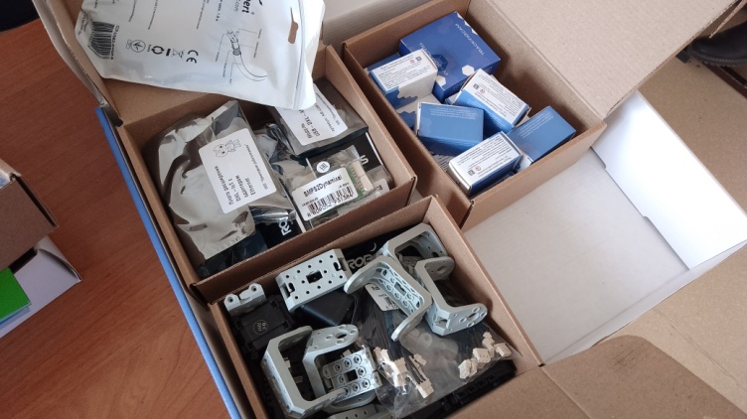 | 1
3 |  | Набор по электронике, электромеханике и микропроцессорной технике | 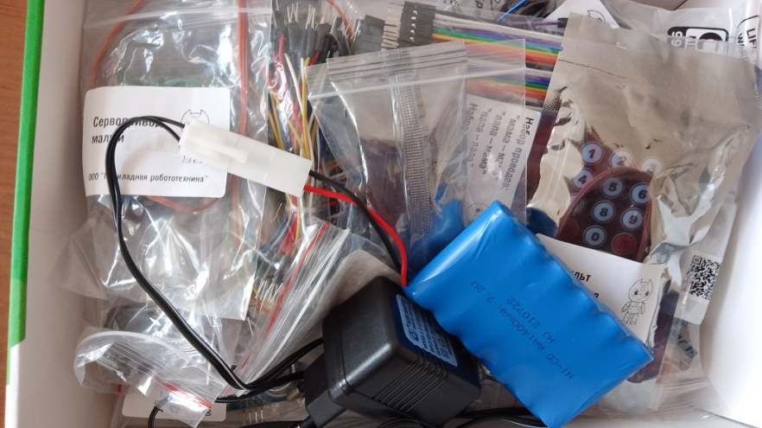  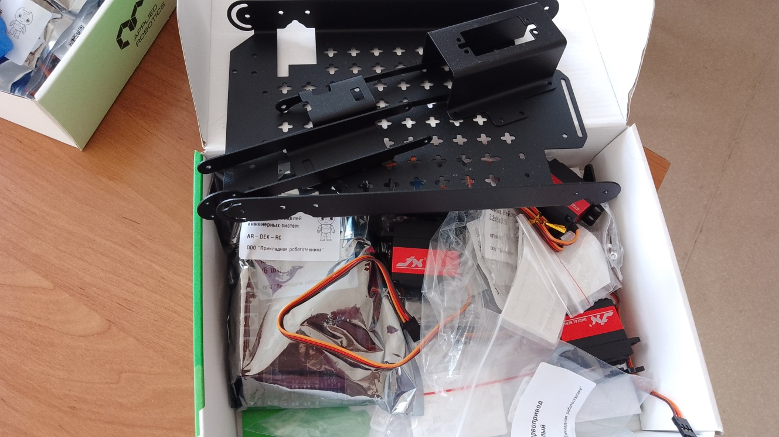 | 1
4 |  | Набор конструкторский | 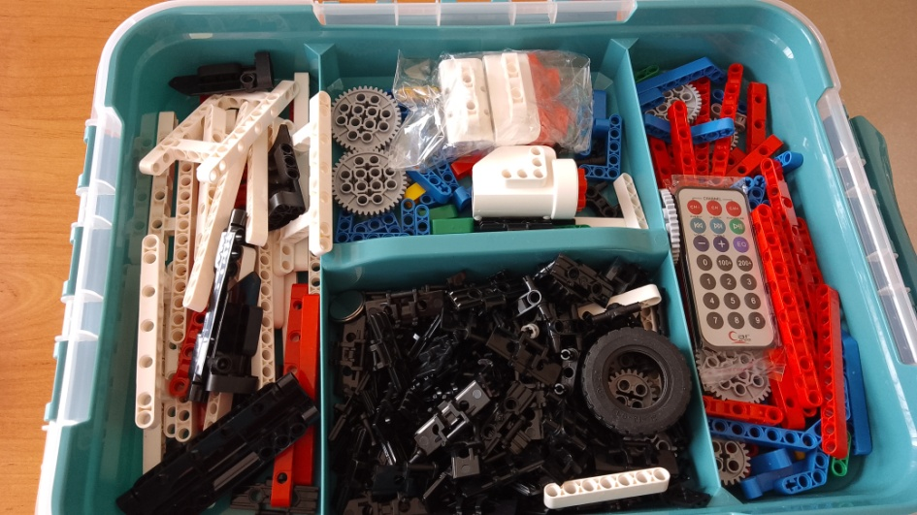  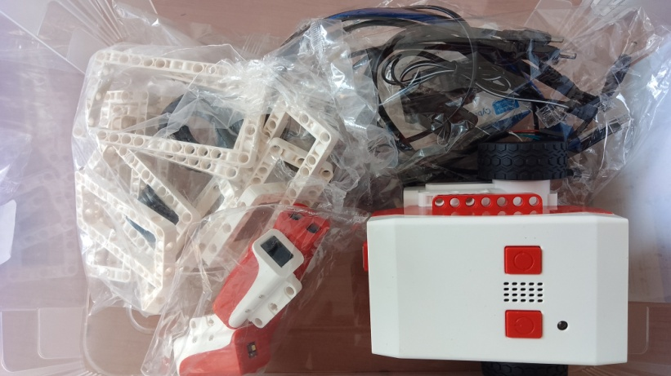  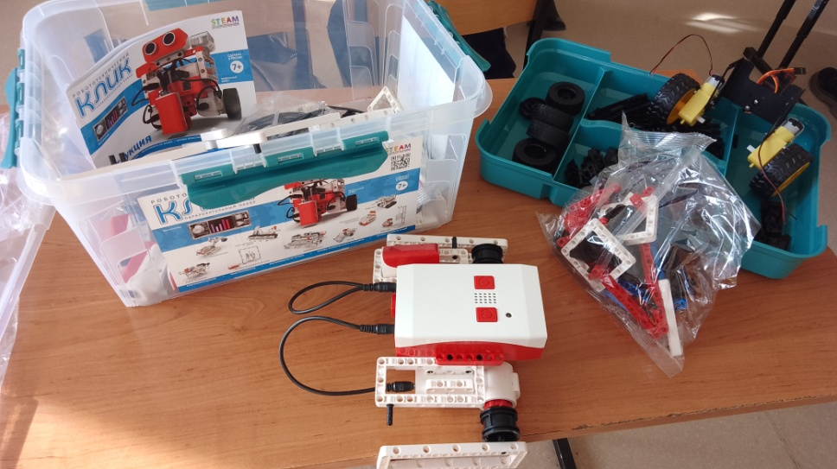 | 2
6 |  | Цифровая лаборатория по биологии | 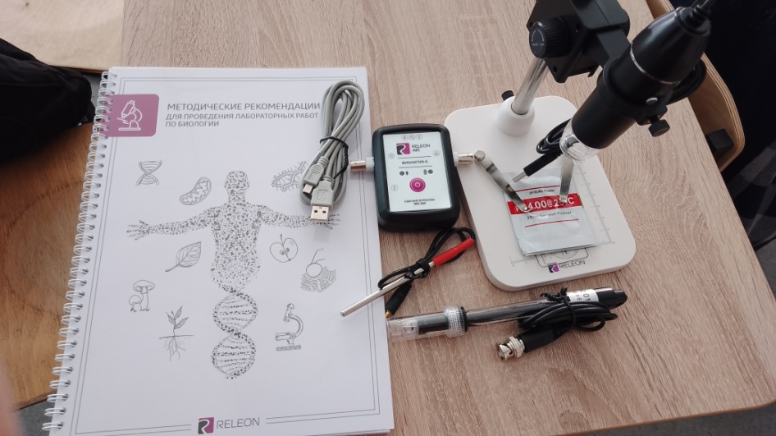 | 2
 |  | Цифровая лаборатория по физиологии | 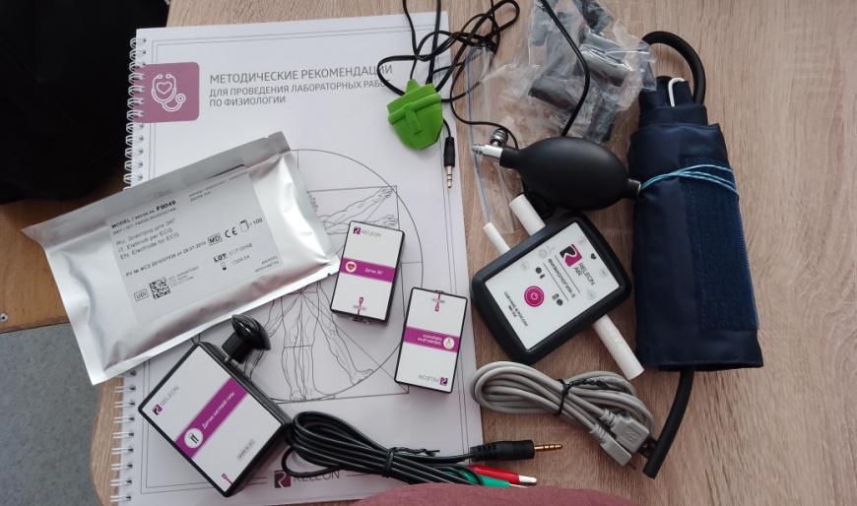 | 1
 |  | Цифровая лаборатория по химии | 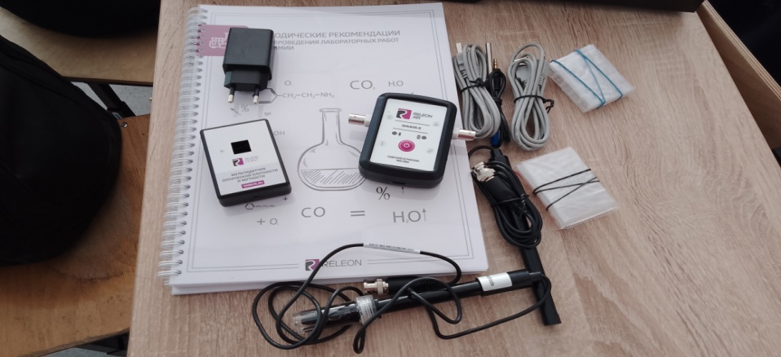 | 2
 |  | Цифровая лаборатория по физике | 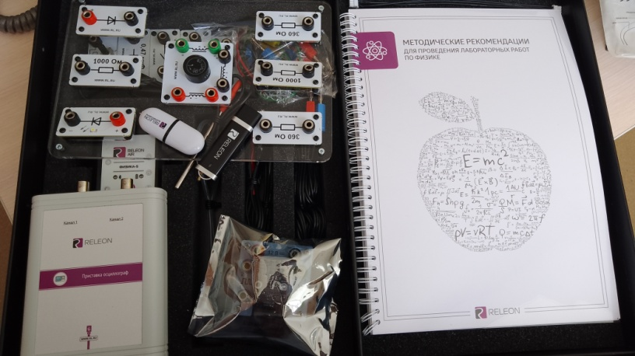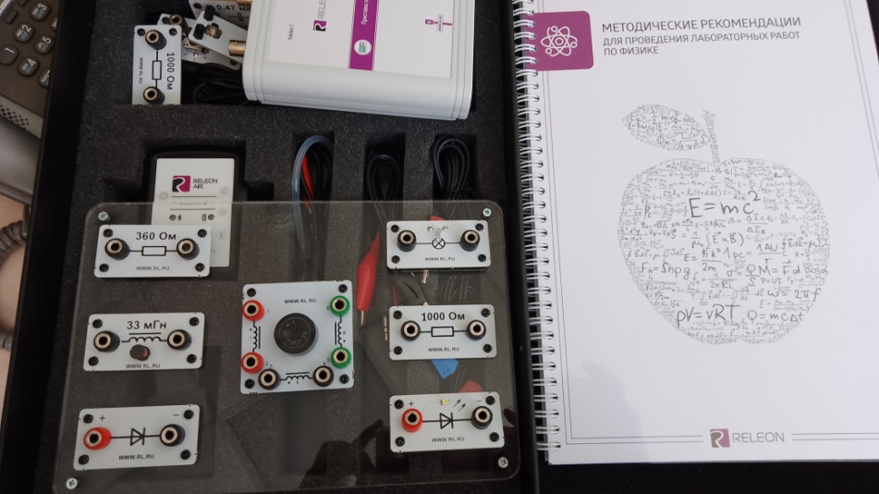 | 2

